Об утверждении Плана по управлению пастбищами и их использованию по Майскому району на 2019 - 2020 годы
Решение маслихата Майского района Павлодарской области от 18 июля 2019 года № 3/51. Зарегистрировано Департаментом юстиции Павлодарской области 25 июля 2019 года № 6488
В соответствии с подпунктом 15) пункта 1 статьи 6 Закона Республики Казахстан от 23 января 2001 года "О местном государственном управлении и самоуправлении в Республике Казахстан", подпунктом 1) статьи 8, статьей 13 Закона Республики Казахстан от 20 февраля 2017 года "О пастбищах", Майский районный маслихат РЕШИЛ:
1. Утвердить прилагаемый План по управлению пастбищами и их использованию по Майскому району на 2019 - 2020 годы.
2. Контроль за исполнением настоящего решения возложить на постоянную комиссию по аграрным вопросам районного маслихата.
3. Настоящее решение вводится в действие по истечении десяти календарных дней после дня его первого официального опубликования.
Председатель сессии | А. Жетыбаева
Секретарь районного маслихата | Г. Арынов
Утвержден
решением Майского
районного маслихата
№ 3/51 от "18" июля 2019 года
План по управлению пастбищами и их использованию
по Майскому району на 2019 - 2020 годы
1. Настоящий План по управлению пастбищами и их использованию по Майскому району на 2019 - 2020 годы (далее - План) разработан в соответствии с Законом Республики Казахстан от 23 января 2001 года "О местном государственном управлении и самоуправлении в Республике Казахстан", Законом Республики Казахстан от 20 февраля 2017 года "О пастбищах", приказом Заместителя Премьер-Министра Республики Казахстан - Министра сельского хозяйства Республики Казахстан от 24 апреля 2017 года № 173 "Об утверждении Правил рационального использования пастбищ", приказом Министра сельского хозяйства Республики Казахстан от 14 апреля 2015 года № 3-3/332 "Об утверждении предельно допустимой нормы нагрузки на общую площадь пастбищ".
2. План принят с учетом сведений о состоянии геоботанического обследования пастбищ, сведений о ветеринарно-санитарных объектах, данных о численности поголовья сельскохозяйственных животных с указанием их владельцев – пастбищепользователей, физических и (или) юридических лиц, данных о количестве гуртов, отар, табунов, сформированных по видам и половозрастным группам сельскохозяйственных животных, сведений о формировании поголовья сельскохозяйственных животных для выпаса на отгонных пастбищах, особенностей выпаса сельскохозяйственных животных на культурных и аридных пастбищах, сведений о сервитутах для прогона скота и иных данных, предоставленных государственными органами, физическими и (или) юридическими лицами.
3. План принимается в целях рационального использования пастбищ, устойчивого обеспечения потребности в кормах и предотвращения процессов деградации пастбищ.
4. План содержит:
1) схему (карту) расположения пастбищ на территории Майского района в разрезе категорий земель, собственников земельных участков и землепользователей на основании правоустанавливающих документов, согласно приложению1 к настоящему Плану;
2) приемлемые схемы пастбищеоборотов на территории Майского района, согласно приложению 2 к настоящему Плану;
3) карту Майского района с обозначением внешних и внутренних границ и площадей пастбищ, в том числе сезонных, объектов пастбищной инфраструктуры, согласно приложению 3 к настоящему Плану;
4) схему доступа пастбищепользователей к водоисточникам (озерам, рекам, прудам, копаням, оросительным или обводнительным каналам, трубчатым или шахтным колодцам), составленную согласно норме потребления воды на территории Майского района, согласно приложению 4 к настоящему Плану;
5) схему перераспределения пастбищ для размещения поголовья сельскохозяйственных животных физических и (или) юридических лиц, у которых отсутствуют пастбища, и перемещения его на предоставляемые пастбища на территории Майского района, согласно приложению 5 к настоящему Плану;
6) схему размещения поголовья сельскохозяйственных животных на отгонных пастбищах физических и (или) юридических лиц, не обеспеченных пастбищами, расположенными при сельском округе на территории Майского района, согласно приложению 6 к настоящему Плану;
7) календарный график по использованию пастбищ, устанавливающий сезонные маршруты выпаса и передвижения сельскохозяйственных животных, согласно приложению 7 к настоящему Плану.
5. Пастбища региона делятся на 4 экологогеографические зоны (подзоны), - умеренно-засушливая степь, засушливая степь, умеренно-сухая степь, сухая степь. Территория Майского района входит в подзону сухих типчаково - ковыльных степей. Выявлено преобладание степной растительности, основными представителями которой являются: типчак, ковыли, овсяница бороздчатая, тонконог и различные виды полыней с незначительным участием степного разнотравья.
Средняя урожайность пастбищных угодий составляет 3,0 центнер.
6. Майский район образован в 1939 году, расположен в юго - восточной части Павлодарской области и граничит с юга и востока с Восточно-Казахстанской областью, на юго - западе с Карагандинской областью, на западе с Баянаульским районом и сельской зоной города Аксу. С севера отделен рекой Иртыш от района Аққулы. Районный центр – село Коктобе. Административно - территориальное деление состоит из 23 населенных пунктов, расположенных в девяти сельских округах и двух сел.
Климат района резко континентальный, зима сравнительно холодная, лето жаркое. В январе среднегодовая температура воздуха от минус 18 градусов Цельсия до минус 19 градусов Цельсия, в июле от плюс 21 градусов Цельсия до плюс 23 градусов Цельсия. Годовое количество атмосферных осадков составляет 246 миллиметр. Господствуют юго-западные и северные ветры, часты восточные суховеи.
7. Общая площадь земель района 1 810654 гектаров (далее – га), из них пастбищные земли – 1 500 144 га.
По категориям земли подразделяются на:
земли сельскохозяйственного назначения – 820 288 га;
земли населенных пунктов – 82135 га;
земли промышленности, транспорта, связи, для нужд космической деятельности, обороны, национальной безопасности и иного не сельскохозяйственного назначения - 2684 га;
земли лесного фонда – 5959 га;
земли водного фонда – 3981 га;
земли запаса – 881 645 га.
В Майском районе всего по данным земельного баланса числится 253 сельскохозяйственных формирований на общей площади 820,2 тысяч га, в том числе пастбищ 760,5 тысяч га из них:
- крестьянских и фермерских хозяйств 151 на площади 201,8 тысяч га, в том числе пастбищ 175,6 тысяч га.
- хозяйственных товариществ, акционерных обществ и сельхоз кооперативов 6 на площади 216,9 тысяч га, в том числе пастбищ 196,5 тысяч га.
- индивидуальных предпринимателей и других предприятии 95 на площади 37,6 тысяч га, в том числе; пастбищ 29,9 тысяч га.
8. Основными пользователями пастбищ на территории района являются сельскохозяйственные формирования. Скот населения в населенных пунктах пасется на отведенных землях.
9. Количество поголовья сельскохозяйственных животных на территории района составляет: 30 853 голов крупного рогатого скота, 89 190 голов мелкого рогатого скота, 14 851 голов лошадей, 2 головы верблюдов.
10. В районе действуют 11 ветеринарно-санитарных объектов, из них 23 скотомогильников, 11 ветеринарных пунктов, 1 пункт для искусственного осеменения.
11. В Майском районе сервитуты для прогона скота не установлены.
Приложение 1
к Плану по управлению
пастбищами и их
использованию по Майскому
району на 2019 - 2020 годы
Схема (карта) расположения пастбищ на территории Майского
района в разрезе категорий земель, собственников земельных участков и
землепользователей на основании правоустанавливающих документов
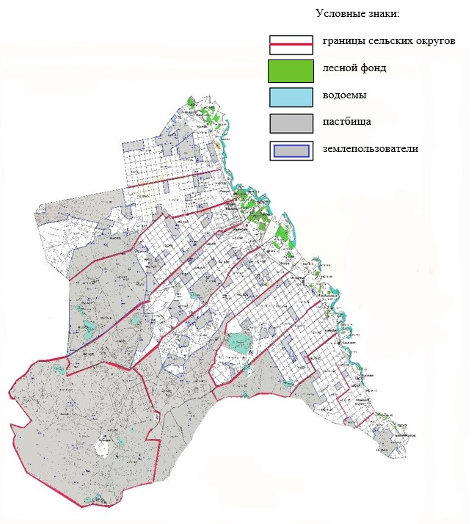

Приложение 2
к Плану по управлению
пастбищами и их
использованию по Майскому
району на 2019 - 2020 годы
Приемлемые схемы пастбищеоборотов на территории Майского района
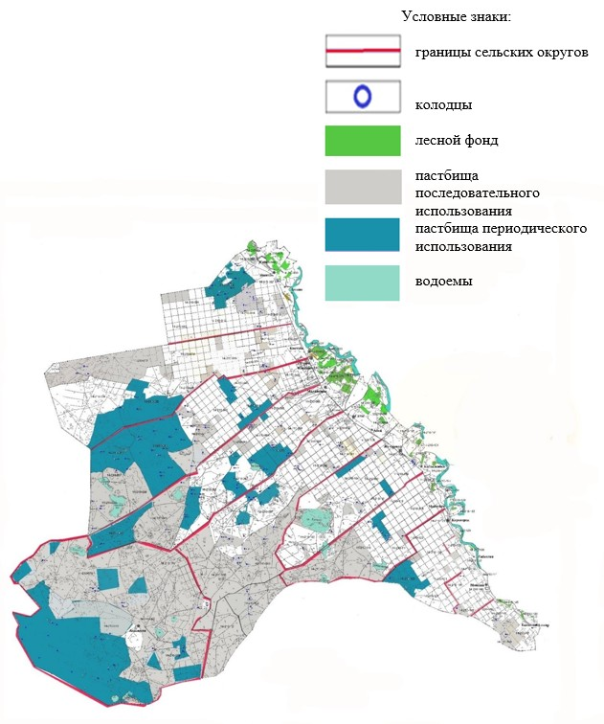

Приложение 3
к Плану по управлению
пастбищами и их
использованию по Майскому
району на 2019 - 2020 годы
Карта Майского района с обозначением внешних и внутренних границ и площадей
пастбищ, в том числе сезонных, объектов пастбищной инфраструктуры
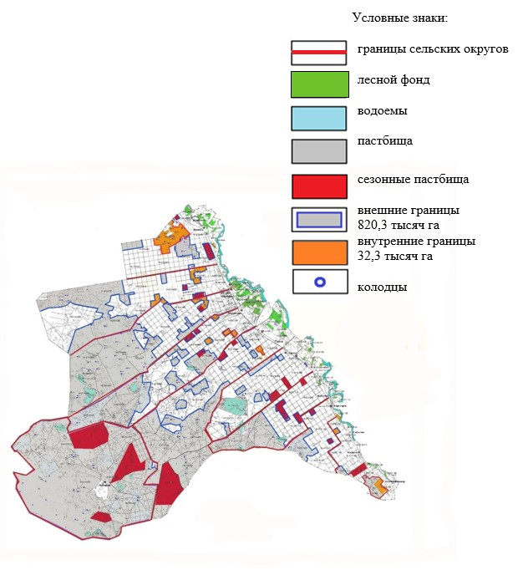

Приложение 4
к Плану по управлению
пастбищами и их
использованию по Майскому
району на 2019 - 2020 годы
Схема доступа пастбищепользователей к водоисточникам
(озерам, рекам, прудам, копаням, оросительным или обводнительным
каналам, трубчатым или шахтным колодцам), составленную
согласно норме потребления воды на территории Майского района
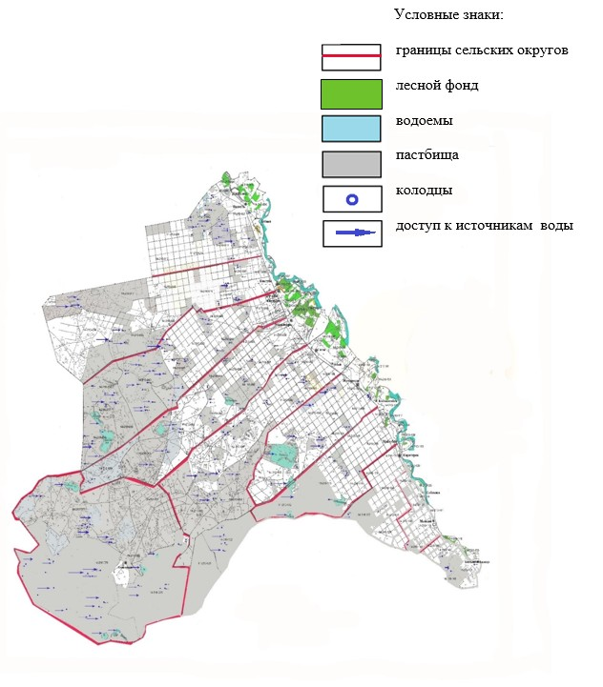

Приложение 5
к Плану по управлению
пастбищами и их
использованию по Майскому
району на 2019 - 2020 годы
Схема перераспределения пастбищ для размещения поголовья сельскохозяйственных
животных физических и (или) юридических лиц, у которых отсутствуют пастбища, и
перемещения его на предоставляемые пастбища на территории Майского района
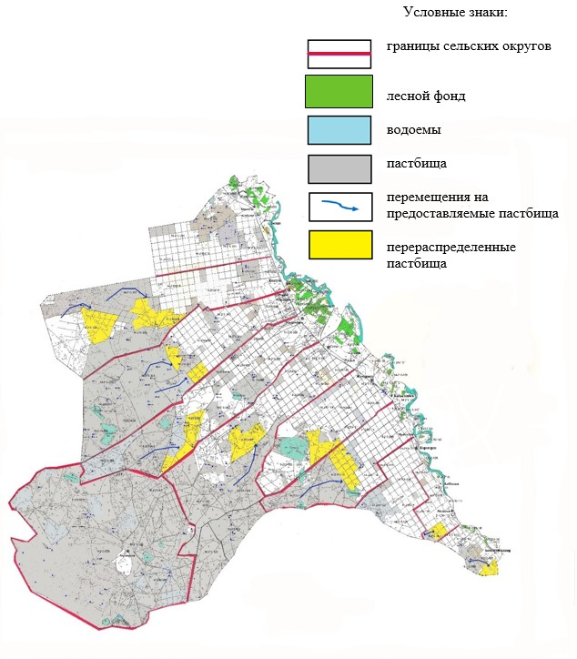

Приложение 6
к Плану по управлению
пастбищами и их
использованию по Майскому
району на 2019 - 2020 годы
Схема размещения поголовья сельскохозяйственных животных на отгонных
пастбищах физических и (или) юридических лиц, необеспеченных пастбищами,
расположенными при сельском округе на территории Майского района
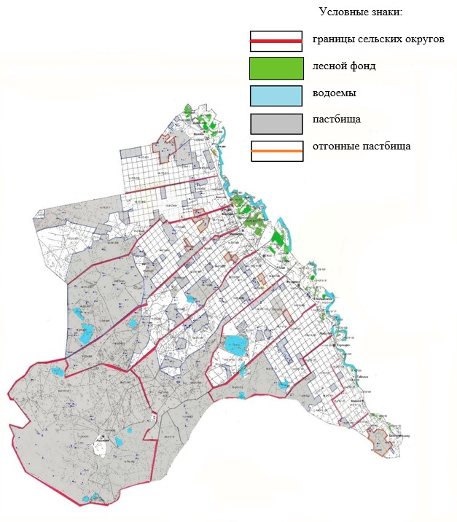

Приложение 7
к Плану по управлению
пастбищами и их
использованию по Майскому
району на 2019 - 2020 годы
Календарный график по использованию пастбищ, устанавливающий сезонные
маршруты выпаса и передвижения сельскохозяйственных животных
№ п/п | Наименование села/сельского округа | Период отгона животных на пастбища | Период отгона животных с пастбищ
1 | Село Акжар | Первая половина апреля | Вторая декада октября
2 | Акшиманский сельский округ | Первая половина апреля | Вторая декада октября
3 | Баскольский сельский округ | Первая половина апреля | Вторая декада октября
4 | Казанский сельский округ | Первая половина апреля | Вторая декада октября
5 | Каратерекский сельский округ | Первая половина апреля | Вторая декада октября
6 | Кентубекский сельский округ | Первая половина апреля | Вторая декада октября
7 | Коктубекский сельский округ | Первая половина апреля | Вторая декада октября
8 | Майский сельский округ | Первая половина апреля | Вторая декада октября
9 | Малайсаринский сельский округ | Первая половина апреля | Вторая декада октября
10 | Село Майтубек | Первая половина апреля | Вторая декада октября
11 | Сатинский сельский округ | Первая половина апреля | Вторая декада октября

© 2012. РГП на ПХВ «Институт законодательства и правовой информации Республики Казахстан» Министерства юстиции Республики Казахстан

